Великосорочинська ЗОШ І-ІІІ ступенів
Миргородської районної Ради

СЦЕНАРІЙ СВЯТКОВОГО КОНЦЕРТУ ДО ДНЯ ВЧИТЕЛЯ
«Ми низько голови схиляємо перед ім’ям твоїм, учителю»

Підготувала і провела
класний керівник 9 класу,
спеціаліст І категорії
Стецюра Л.М.

Мета: виховувати в учнів почуття доброти та милосердя, шанобливого ставлення до людей.
Обладнання: прикрашена сцена актового залу.
Вікова категорія: учні старших класів.

Ведучий1. Поволі падає золоте листя і вкриває задуману землю розкішним пухнастим килимом, у якому ніби загубилися ваші ніжні посмішки, дорогі вчителі.
Ведучий 2. Вони, як маленькі натомлені сонця, розсипаються міріадами грайливих блискіток і наповнюють ваші очі радістю, дорогі вчителі.
Ведучий 1. І це золото, дароване вам щедрою осінню в знак щасливої долі, і день цей, осяяний тисячами щирих посмішок вдячних учнів, належать вам, дорогі вчителі!
Ведучий 2:
Осіннє небо, вмите журавлями,
Осіннє свято - тихе і святе.
Учителько! Ви - світлий образ мами,
Дитячих доль відлуння золоте.
Ведучий 1.
Нехай ця осінь золота,
Вам подарує вік щасливий,
Щоб не згасали: доброта,
Здоров'я, радощі і сила.
Щоб Ваш важкий почесний труд
Був плідний, як багата осінь.
І кожен день, що йде новий
Хай тільки щастя Вам приносить.

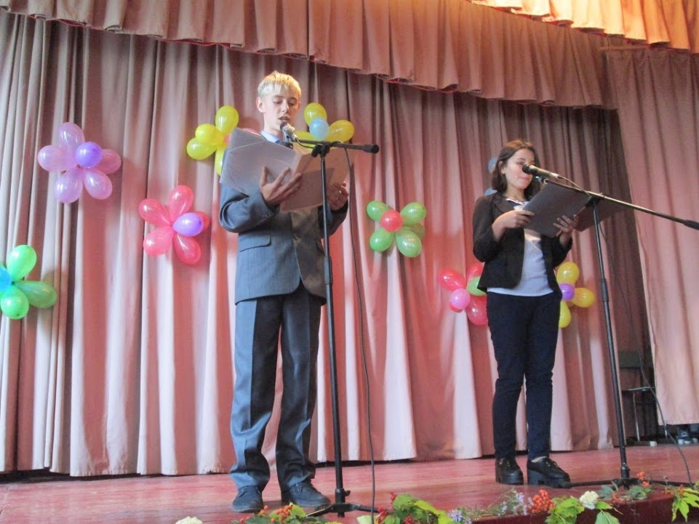

Вірш.
Вчителю! Натхненнику і друже!
Пісня світанкової роси!
На землі людей багато дуже –
Сонцем для людей один єси!
В мові звуків чарівних не мало,
Ті горять,неначе маяки
Вічності незгаслі ідеали,
Простоти і мудрості рядки.
Кажуть так: читати і писати
Научав, а дяка не за те!
Щоб у праці мудрістю зростати
Дав нам слово щире і просте.
Пізнаю вогонь в одежі слова
Які розношу сонце дари всім
Може, я – сопілка калинова
На високім дереві твоїм
А сьогодні,мовби по програмі,
Стануть поруч друзі,мастаки
Продзвенять приубрані роками
Малинові трепетні дзвінки
Кожен з них тебе болить і кличе
Й полонить мелодія своя .
Вчителю! Народе скарбівничий,
Пісня зачарована моя!
Вірш
Науки світло переможе,
Висвітлює життєву путь.
Не милуватися не можна,
Коли найвидатніші йдуть.
Достигла осінь на медах.
Прозорі павутинки літа.
Іде по сонячних світах
Через Країну Знань Учитель.
Вірш.
Вклонiться, люди, вчителю своєму,
Володаревi слова i пера,
Крiзь бiль i радiсть, роздуми i втому
любов його безсмертна проросла.
Щороку в першу неділю жовтня наша країна відзначає День учителя.
Але чому ж, чому не навесні.
Коли у зелені буяє все довкола?
Бо осінь в спалахах жоржини
На свято незабутнє кличе школа.
Бо лиш по осені рахують всі курчат,
Так люди кажуть ще із давнини.
Навчальний рік в цю пору теж бере початок,
І День учителя святкують восени.
Вірш
Найсвітліша дорога у світі –
Це дорога до знань і до школи.
Пам'ятають про це й старші й діти –
Не забуть нам цього ніколи.
І хоч вчитись нелегко буває,
Та наука завжди хороша
Кожна в світі людина знає
Що знання – то найлегша нош
Тож дозвольте,любі вчителі,
Зі святом вас сьогодні привітати,
Щастя,здоров'я від всієї душі
На многі роки побажати

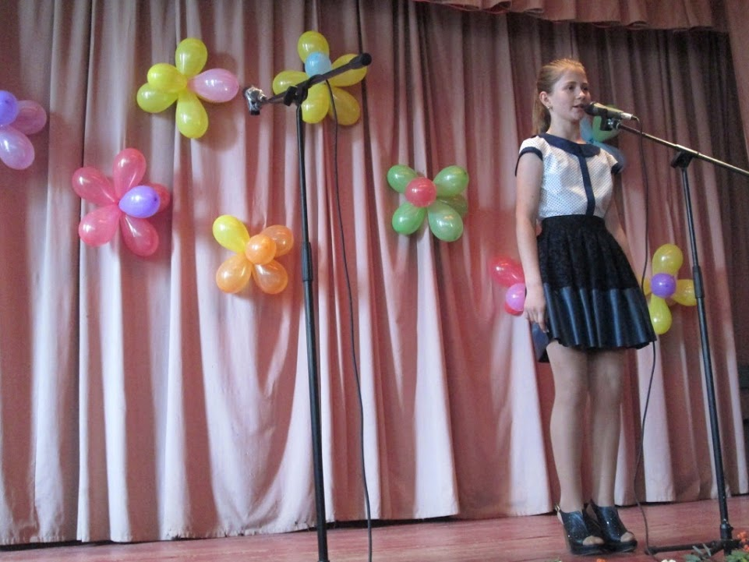
Вірш
Чи давно був той час,коли разом з батьками
Діти йшли у ваш клас,більш дорослі й малі,
Та чи знали вони,що важкими стежками
Їм прийдеться іти. В тій нелегкій порі
Ти,учителю, всіх зустрічав із любов'ю
Вчив їх жити,зрости і плекать свою долю
Пташенята твої тут розкривали крила,
Ти ж завжди дарував їм надії вітрила
Вірш
Учитель,учитель,учитель…
Це дар це хвала,це талант!
З вас кожен у подумках лірик,
З вас кожен в душі музикант.
Ви вмієте грати на струнах ,
Ви вмієте серцем співать ,
І те ,що дано вам від Бога,
Ви прагнули учням віддать.
Бо вчитель завжди розуміє ,
Бо вчитель завжди всіх навчить.
І в скруті він все ж таки мріє ,
Як кращим життя це зробить.
Таланти,таланти ,таланти…
Шукають серед вчителів.
І скажемо всім: «Нумо, гляньте,
Плід вашої праці - це ми!»
Тому і хочем нагадати відому істину буття,
Що вчитель, то як рідна мати,
Його урок - на все життя.
Скільки довелося пережити
Від того урочистого дня,
Коли тебе назвали просто;”Вчитель” –
Найтеплішим на землі званням.
А скільки прошуміло над тобою
Бурхливих, наче молодість, громів –
Та все одно,ти молодів весною,
Хоч восени, як водиться,старів,
Згадайте всі, як в ранню пору
Спішили ви в нелегку путь:
Вам було ніколи, бо йшли ви в школу,
Де в класах вас вже учні ждуть.
За труд титанічний, недоспані ночі;
За ваші таланти і Звершення творчі,
За чесність, правдивість в святкову цю мить
Від нас, дорогенькі, вітання прийміть
Вірш «Учитель»
А Бог дарував мені вчительську долю.
Не ту, що гладенька; не ту, що по полю
Між квітів пахучих стежиною в’ється,
З краплини роси тобі щиро сміється.
Не ту, що байдужа; не ту, що не знає,
Де мрія дитяча по світу блукає…
А ту, що у серці пташиною б’ється
І перед лихом ніколи не гнеться.
Таку, що не спиниш, не скажеш: доволі…
Бо вчитель — це сцена, де є усі ролі.
І кожну не грати, а нею прожити,
І душу дитячу у щастя зліпити,
Любов’ю горіти, на мить не згасати,
Якщо й не вдалося навчити літати.
Весь світ пелюстковий до ніг пригорнути,
Щоб радість відчути — Людиною бути.
У тому вся суть: не для себе прожити,
А когось хоч трішки навчити любити,
Побігти в ромашки по літньому полю…
Спасибі, Господь, за учительську долю.
Вірш
Певно,жодній ЕОМ наших бід і проблем не злічити
Де підручники ті, по яких би хотілось навчать?
Залишиться у школі лиш від Бога покликаний вчитель
Дітям розум,здоров'я і серце своє віддавать
І зарплата мала,і домашні сімейні турботи
А у планах ще безліч цікавих ідей…
Пошукати б в СП, чи десь в іншому місці роботи
Та не йде,й не шукає,бо не може він жить без дітей
Телевізор. Кіно. Фільми жахів навчають як зрадити,вбити
Зранку кров і насильство до ночі щодень
Як ще дітям у школі добро і любов прищепити,
Щоб зростити і виховать чуйних і чесних людей?
Від знервованих,збуджених учнів що від них вимагати,
Тож хіба можна сердитись,нарікати на них!?
Той голодний,той хворий,а у того трагедія в хаті
Помирає сім'я – розлучаються батько і мати…
Тож на кого їх можна залишить – таких?
Ведучий
Із року в рук учитель продовжує себе в своїх учнях,його думки,почуття щедро віддані дітям,працюють на майбутнє. Образ улюбленого вчителя – доброго і водночас вибагливого ми пам’ятатимемо все життя.
Ведучий
У кожного із нас був, є або буде Вчитель. Це той,кому ми довіряємо свою долю хто вірить в нас попри всі невтішні прогнози інших і веде за собою. І навіть тоді,коли сили зраджуватимуть нам,він не втомлюватиметься переконувати : «Ти – зможеш. Ти – зумієш. Ти – обдарований» .
Ведучий
Як рідко,досягнувши мети,одержавши атестат чи диплом, відзнаку на олімпіаді, ми кажемо: « Це все – мій Учитель… Він вірив у мене тоді,коли мою волю долали сумніви». Зрештою, слова можуть бути простішими і зовсім простими. Але як рідко ми говоримо їх: то не знаходимо часу, то обставини заважають. Може, сьогодні зважимося?
Ведучий
Сьогодні – учительське свято. Вшануймо ж тих,кого любимо,хто зачарував нас щирістю і глибиною знань, хто завжди бажав нам добра і кого ми іноді ображали…
Ведучий
Та од віку ведеться – хто бажає нам добра і невтомно працює задля цього,тим і дістається найбільше. А ще – тим,хто беззахисний перед невихованістю, агресивністю, неосвіченістю. Попросимо ж сьогодні в наших вчителів пробачення.

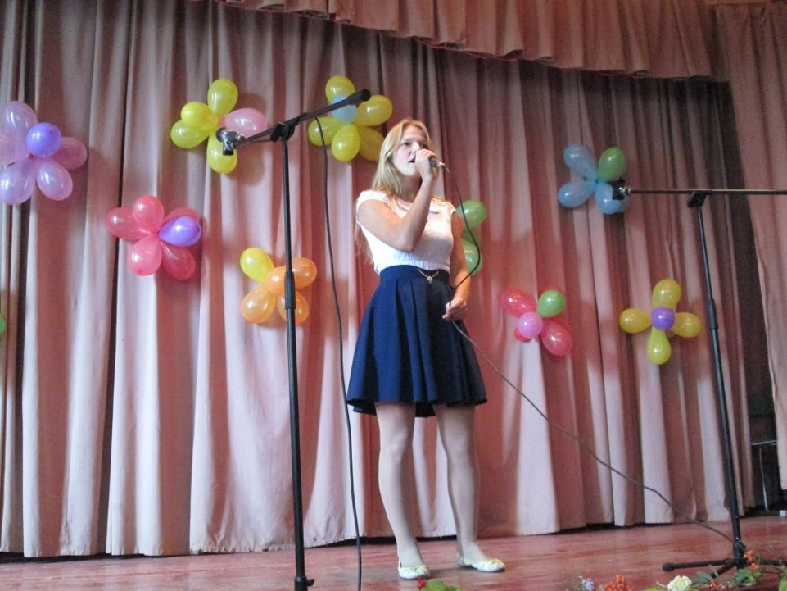
Вірш
Пробачте, прошу, що тоді напровесні,
Коли ви, хворі, не прийшли у клас,
Раділи ми, жорстокі й безсердечні,
Що на руках походимо без вас.
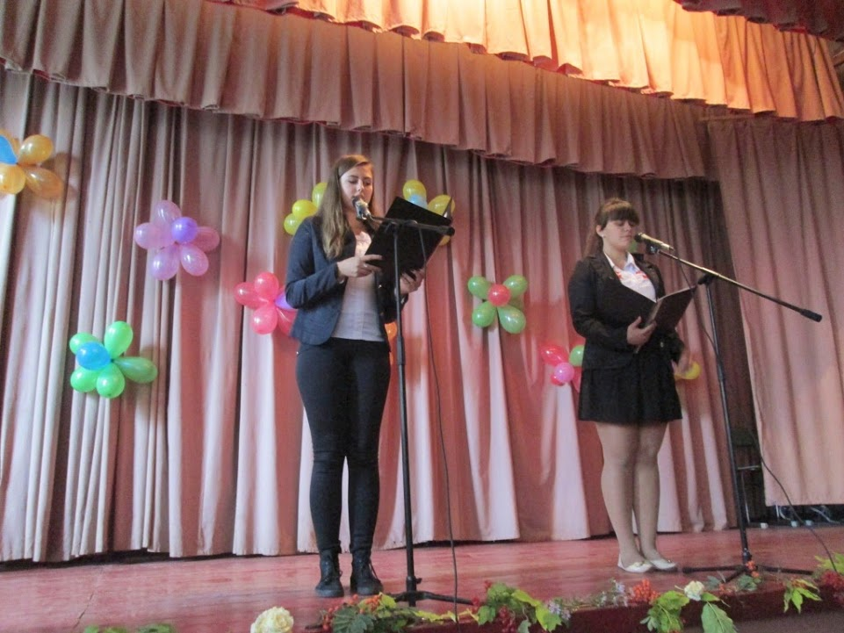
Пробачте, прошу, що під Новоріччя ми
Послать вам забуваємо привіт,
Що на свої весілля вас не кличемо
Й ні звісточки про себе стільки літ.
Пробачте, прошу...
Учнями сумлінними
Для вас нехай ми будем повсякчас,
А може, ще й на заліки прилинемо:
Штиком писали ж, будучи в Берліні ми,
Без помилок, як ви навчили нас.
Ведучий
На нашому святі присутні вчителі-ветерани. Вони не могли уявити своє життя без школи, без учнів. Огляньтеся,шановні вчителі, довкола себе: зерна добра і правди,які ви посіяли,проросли щедро у ваших учнях,що пам’ятають і люблять Вас.
Вірш
Стоять посібники у мовчазній шухляді,
Від часу вже пожовкли сторінки:
Конспекти, зошити, учительські поради.
Цікаві методичні вказівки.
Рука щодня старанно витирає
Книжковий, ще не встиглий впасти, пил,
Від спогадів аж серце завмирає –
Скільки років до школи ти ходив!
Учителю! Багрянець листопада
Притулок у душі твоїй знайшов.
Позаду вже уроки і наради...
Час відпочинку швидко так прийшов,
В Країні Знань навічно ви зостались.
Бо свої долі дітям віддали.
Нас гідними зростити намагались.
За це доземно дякуємо ми.
Про вас ми не забудемо ніколи
Ми памятає'м всіх по іменах
А ваші образи живуть й сьогодні в школі,
Зоставшись,як взірець незгасний нам.
Ведучий
Болять майбутнім,школо,твої груди
Нехай святиться твій простий поріг!
Це вчителі, найкращі наші люди,
Готують старт для всіх крутих доріг.
Так, Вчителю, вже істина ця сива,
Хай все в книжках - хіба ж в книжках усе?!
Бо неповторність людська, як росина,
Всеможне сонце в крихточці несе.
Плекає педагог майбутність долі -
Яких за десять, за п'ятнадцять літ
Несе в собі всі долі ясночолі,
Які лиш потім світом йдуть у світ.
Їм світ несе з майбутніми законами,
Він, педагог, їм еталонить все
І пальцями своїми ніжнотонними
Плекає неповторний їх хосен.
Світ клекотить. Земля йде по орбіті.
А ти зімпровізуй їм свій секрет.
А в цьому, у яснім дитячім світі,
Годинник на п'ятнадцять літ вперед.
Неси, як пташку, мрію їм безсонну,
Щодня їм поклювати дай зерна
І в корінці впізнай шумливу крону,
Щоб в небі вкорінилася вона.
Це вчителі, найкращі наші люди,
Плекають нас для всіх крутих доріг.
Болять майбутнім, школо, твої груди -
Нехай святиться твій простий поріг!
Ведучий.
Учителю! Вклоняюся доземно
Перед великим іменем твоїм,
Вже проростають ті маленькі зерна,
Під поглядом,як сонце,золотим
Не заздрю золоту чужому,
Мій вчителю,чи знаєш ти –
Бажаю вашому я дому
Благословіння й доброти
Щоб голубами воркотіли
Світанки в вашому вікні
І розростались ваші сили,
В душі не в’янули пісні.
А хліб насущний у родині
Діліть ви порівно на всіх
Хай вас вітають далі сині
Ще неперейдених доріг!

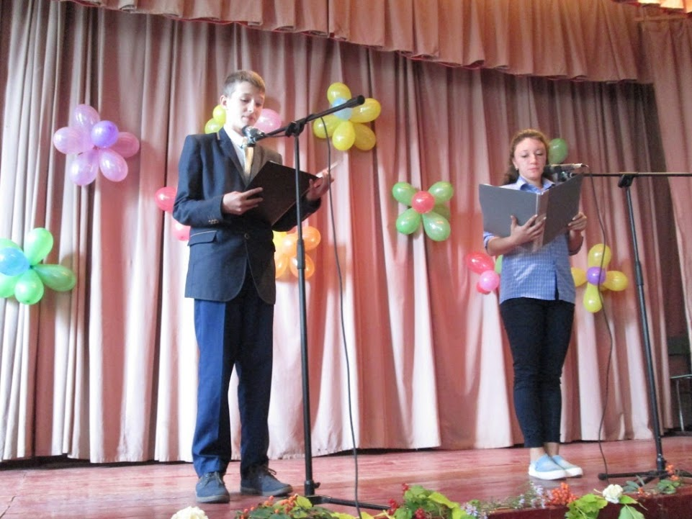

Вірш.
Роки й десятиліття - за спасибі,
Для праці ж - днів і ночей не стає.
Учитель - на позиченому хлібі! -
Духовний хліб вкраїнцям роздає.
А жовтень кольорів святкові гами
Гаптує, тче і творить дивний лад!
І стежка золотіє під ногами,
І листя угорі - як зорепад...
І серце, повне ніжного безмов'я,
Озветься на знайомий дзень-дзелень.
Директор скаже: "Доброго здоров'я!", -
І повідомлять учні: "Добрий день!"
Дитя всміхнеться щедро і відкрито,
У саму душу поглядом сяйне...
І він заради цього - буде жити!
Окрилиться, забуде про сумне,
Бо ж він таки не хто-небудь, а Вчитель,
Душ обновитель і благовіститель,
І стане грішно міряти на гріш
Гостинну долю. От, коли б не гірш...
Він вірить, що на тому перегоні,
Де зі старим змагається нове,
Пред ним держава схилиться в поклоні
І подвигом життя його назве.
В залі - напівтемрява. Раптом чується голос за сценою.
Голос. Сенсація, сенсація! Вперше у нашій школі відбудеться сеанс магії, який проводить лауреат шманалівської премії Елеонора Побрехунська — народна провидиця, знахарка та пророчиця. Все скаже, як у воду гляне: що було, що є, що буде…
Сцена освітлюється. На сцену виходить Елеонора, в руках у неї підзорна труба.
Елеонора. Бачу, бачу в залі панує нездорова атмосфера! (Наводить трубу на зал, дивиться.) Ви усі потребуєте радикального лікування від депресії, агресії, синдрому хронічного бажання підвищення зарплати, алергії на класне керівництво, ідіосинкразії до поурочних планів… Тут треба щось робити! Що ж зірки нам сьогодні віщують? (Дивиться вгору.) О, не все так погано: вас можна врятувати.
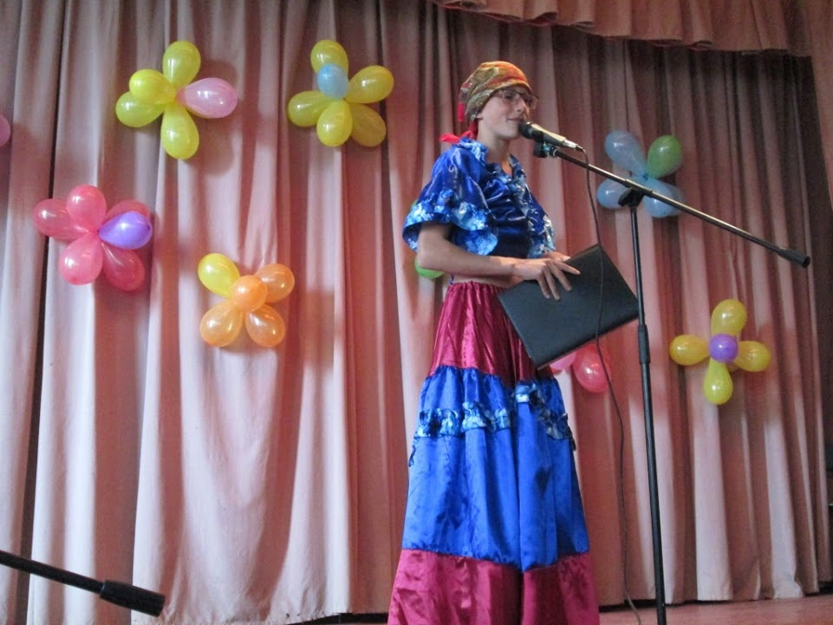

Сценка.
Вчитель (учень) сидить за столом. За партами замість вчителі (учні). Він зосереджено гортає журнал, зиркаючи поверх окулярів на клас:
- Отак! Знов те саме! Нема!.. Півкласу нема. А дзвінок на урок для кого, га? Для мене? Я вас питаю!..
Вчителька біології Ольга Петрівна (несміло):
- Дл-я-а учня-а-а…
Вчитель:
- А що так несміло?.. Що за переляки? Може, у вас які сумніви, га-а?!
Вчителька біології Ольга Петрівна:
- Нем-а-а…
Вчитель:
- Тоді вам сьогодні два! Пара! Нє! Це дуже багато! Одиниця. Кілок. І по заслугам.
Вчителька англ. Варвара Семенівна (теж несміло):
- А за що ви… їй… І відразу один-н-ицю?..
Вчитель:
- Не відразу, а вчасно! Це по-перше. А по-друге - за надмірну самовпевненість! Бо не сумнівається тільки дурний! Ясно?!
Вчителька англ. мови Варвара Семенівна:
- Я-асно…
Вчитель:
- А що вам ясно? Як може бути ясно, коли до книжки руки не доходять! І голова, бачу, теж. А чого це ви по-нашому щебечете? Чи то мені здалося? Де ваша разюча англійська? Не чую! Мову англійську погано вивчав, поки англійця іще не стрічав, ги-ги... Так, Варваро Семенівно? Дую спік інгліш?
Вчителька англ. Варвара Семенівна:
- Йєс ай ду-у-ю….
Вчитель:
- Куди ще дую?! У вуса не дую, зразу видно! Очі словника не бачили! А 100 слів кому казалося вивчити на канікулах? Чи тому стовпу, що на клумбі? І взагалі, хто знову розлив у класі ацетон? Чия робота? Манікюри порозводили! Дихнути нема чим.
На порозі класу з’являються захекані фізрук і трудовик, ніяково переминаються з ноги на ногу.
Вчитель:
- Ага! Явилися - не запилилися!
Трудовик Валерій Павлович:
- В-вибачте за запізнення…
Вчитель:
- Чи то вперше! Вломилися вони! А стукати хто буде, га, Валерію Павловичу? Де були?! Варвари!
Вчителька Варвара Семенівна:
- Я?! Знов? За що винна?!..
- Варваро Семенівно, ви поки що в прольоті. Як фанера над Лондоном. Англійську тепер зубрити мало! Треба ще й історію вчити. Бо без неї, як то кажуть, вам ні в тин, ні в ворота.
Фізрук Сергій Іванович:
- Ми-и це-е.. Були…
Вчитель:
- Що ми, що ми?! Сергію Івановичу! Були вони! Загули! Та я вас, шибеників, наскрізь бачу! Прогуляли 15 хвилин уроку, 15! Цілих 15 хвилин навіки і безповоротно змарнованого часу!
Вчитель трудового навчання Валерій Павлович:
- Ми… в таалєті…
Вчитель:
- Шо? В таалєті? Половину уроку в туалеті! Це рекорд!.. На стінах писати є, а в зошиті нема!.. Де щоденники?!
- Трудовик:
- А н-н-ащо вам щоденники?
Вчитель:
- Ваші рекорди записувати!
Фізрук:
- Так ми те-е… Забули…
Вчитель:
- А голову ви не забули? За пазухою дивився? Скажи батькові, нехай він тобі щоденники носить! Забули вони!.. А перекурити не забули?
Трудовик (сигарета закладена за вухо):
- Ми не-е курили…
Вчитель встає з-за столу, проходиться між партами:
- А сажа чого по класі літає? Клаптями! Чи то кому не видко? Я все-е чую! (вчитель витягує сигарету з-за вуха) А ще що? Чупа-чупс?? Сажотруси! Як стій та дивися! Два димарі… То ацетон, то сажа! Сідайте!.. Батьків у школу! Перед мої очі!
Підходить до вчительки біології Світлани Миколаївни.
- Світлано Миколаївно, ви б здоров’ячко поберегли! Ну скільки можна висіти в телефоні?!
Вчителька біології:
- Я Вікіпедію… Домашнє-є…
Вчитель: - Домашнє?! Та невже! Шото на вас не похоже... Вдома треба робить домашнє! У Вікіпедії вона! А не Вконтакті? Мене не обдуриш… Знаю я ваші Вікіпідеї. То Віті есемеска, то Жені, а вчора була Сірожі… Я вам скажу по всій серйозності - опрєдєляться треба, Світлано Миколаївно, у своїй біології, куди вона вас кличе. А сьогодні вам – два!
Вчителька біології:
- Ну хоч би вже трієчку…
Вчитель:
- Вам три на шару постав, то ви й четвірку заканючите! Ото коли врешті виберете, кому писати есемески - Віті, Жені чи Сірожі, то й буде вам тоді три! Оцінку ще заробить треба! Трудом!
Воєнрук Дмитро Павлович стріляє кулькою з ручки у спину вчителя. Мимо.
Вчитель (повертається до воєнрука):
- Та-ак! Знов заліки зі стрільби? Два!
Воєнрук:
- Не маєте права-а!
Вчитель:
- Я? Не маю? Аж бігом!
Трудовик:
- А оцінки за поведінку не ствавлятьс-я-а!
Вчитель:
- А я за погану стрільбу! Мазіли! Щоденники на стіл! Обидва!..
Фізрук:
- У нас щоденник один на двох…
- А як з гуся вода, га? Упал-отжався! Ну то і двійка на двох! По одиниці!
Вчитель підходить до вчителя хімії Миколи Семеновича.
- А що це ви, Миколи Семеновичу, під партою длубаєте? Знов жуйку приліпили?
- Нє-а… Зошит дістаю …
- Ага! Зошит! А шкаралупи чого під партою? Горіхи хрупаєте! А хімічна формула горіхів яка?
- Нема такої формули...
- От бачите, нема! Чого ж ви їсте на уроці те, чого нема?!
Вчитель до всіх.
- А от у мене вже через вас уже і настрою нема! Дисципліна - нуль, знання - нуль, робота - нуль. Ну зо мені з вами робити, га?
Учні:
- Ми знаємо, що вам робити!
Вчитель:
- Що?
Послухати наші щирі вітання! Бо сьогодні ваше свято, дорогі вчителі! І бажаємо вам завжди мати хороший настрій!
Забігають всі учні класу:
- Бажаємо вам здоров’я!
- Бажаємо вам щастя!
- Бажаємо вам вдячних учнів!
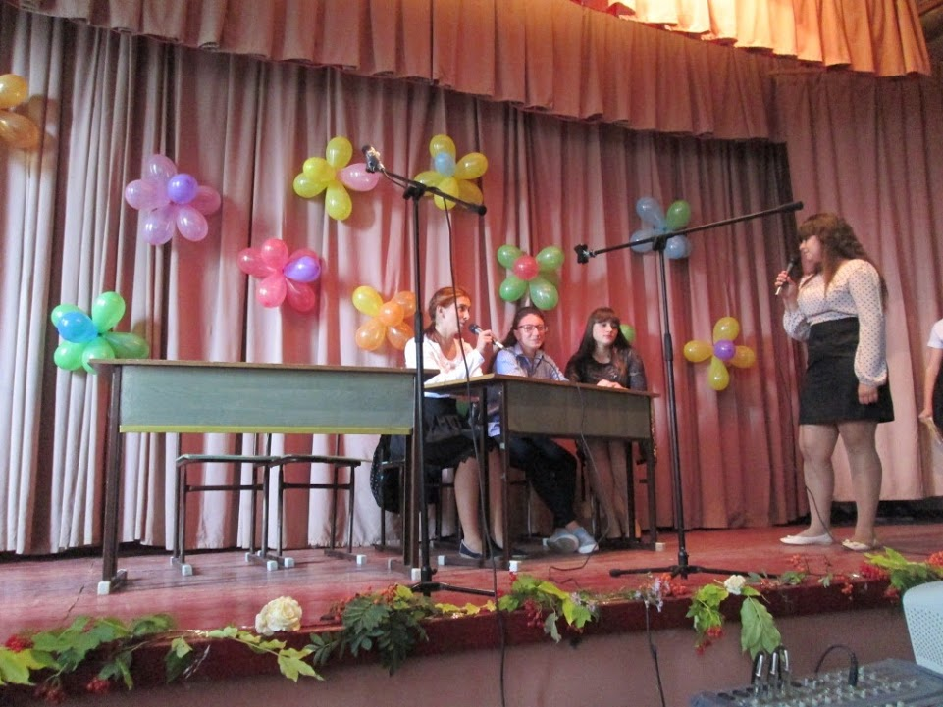

Сценка.
У класі перерва. За партою Петренко і Іванченко. Петренко збирає речі в портфель.
Іванченко: Ти куди це зібрався?

Петренко: Я з алгебри піду! Нема що там робить. Нутром чую, мене запитають, а я нічогісінько не знаю.
Іванченко: Та облиш! Питають тих, у кого на лобі написано «Я не вивчив!».
Петренко: От бачиш! (стукає себе по лобі) Хіба нема?
Іванченко: Треба зробити так, ніби ти готовий! Аутотренінг!
Петренко: Що?
Іванченко: Аутотренінг! Самонавіювання! Повторюй за мною: у мене до уроку алгебри все готово!
Петренко: У мене до уроку алгебри все готово.
Іванченко: Я виконав домашнє завдання!
Петренко: Я виконав домашнє завдання… Невже?
Іванченко: А ти як думав? Повторюй: усі три завдання і п'ять вправ!
Петренко: Усі три завдання і п'ять вправ!
За аутотренінгом хлопці не помітили, як до класу зайшов учитель.
Учитель: Петренко, що я чую, ти готовий до уроку?!! Справді?
Петренко ствердно киває.
Учитель: У лісі щось велике згинуло! Слон! Іди до дошки.
Петренко впевнено йде до дошки.
Петренко: У мене до алгебри все готово! Я виконав домашнє завдання! Всі три завдання і п'ять вправ!
Учитель: Ну, напиши на дошці вправу 87
Петренко: Я виконав домашнє завдання! Всі три завдання і п'ять вправ!
Учитель: Нічого не розумію! Покажи зошит!
Петренко несе зошит. Учитель дивиться.
Учитель: Петренко, Петренко! А як упевнено йшов ... Два! Ні, тут таки два багато. Ти перший номер… Одиниця! Неси щоденник!
Петренко і Іванченко виходять зі школи. На обличчі Петренка передчуття біди.
Петренко: Ех, вдома запитають: «Як у школі?» - І мені капець. Повний. Капут. Вихідні пропали.
Іванченко: Звідки ти це взяв?
Петренко: А що?
Іванченко: Ти погано слухав, що тобі сказали на уроці. Ти – лідер!
Петренко: Я-а?
Іванченко: Ну так!
Петренко: Як це?
Іванченко: Тобі сказали – «Ти перший номер». Перший! Не другий і ніякий не третій! Попереду всіх!
Так вдома і скажи. А коли не повірять – ти їм щоденник і покажеш!
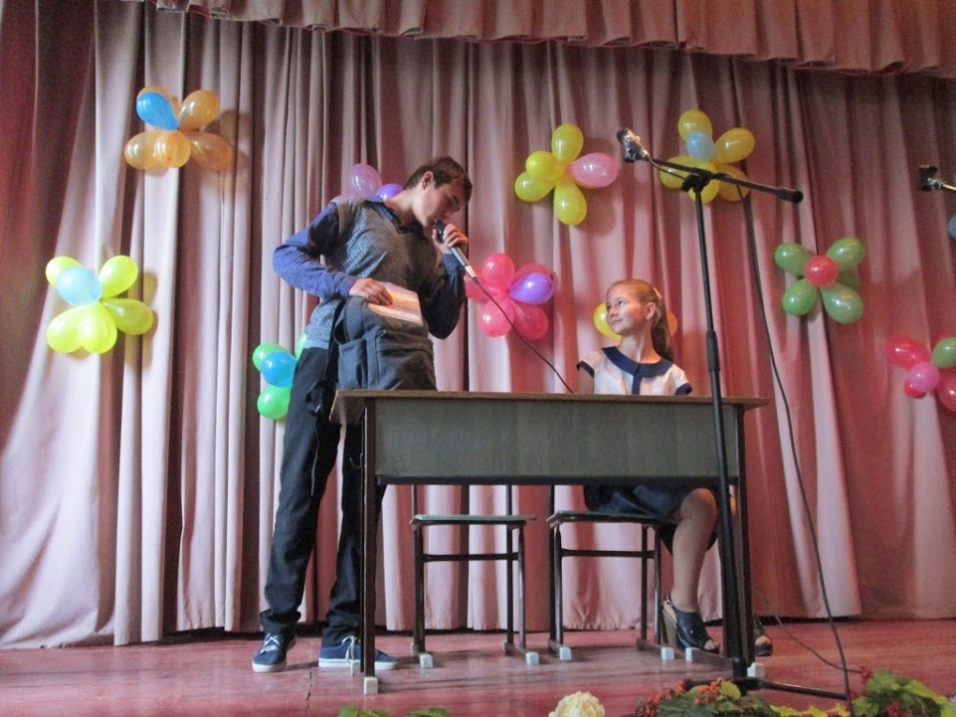
Вірш. Скільки б не судилося страждати,
Все одно благословенна завжди
Мить,коли учитель-математик
Каже: «Підіймись,до дошки йди!
Мить,коли окрилений філолог
Прорікає: «Пишемо диктант!»
А рішучий завуч б’є на сполох:
«Кинь шпаргалку!Розвивай талант!»
Мить,коли усміхнений директор
На контрольну радісно спішить,
А галантний дядечко-інспектор
Документи в папках потрошить
Коли тести пропонує фізик
Музикант настроює рояль
Як біолог марно сушить мозок
А географ дує,як містраль
Як історик датами морочить
Трудовик монтує «Шевроле»
Як завгосп комп’ютерами марить
Бібліограф книги роздає
Як психолог лине понад хмари,
Щастячко шука твоє й моє
Скільки не судилося б ходити
В перший клас читати Букваря
Школу рідну будемо любити
Там, де кожний вчитель – це зоря!

